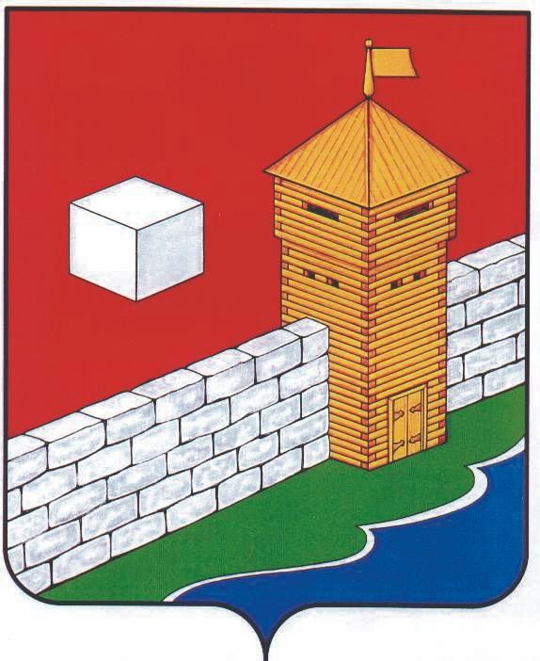
УПФР в Еткульском районе
Челябинской области
2-12-42, www.admetkul.ru

Более 12 млн. рублей получили за три месяца южноуральские наследники пенсионных накоплений

В 2013 году 800 жителей Челябинской области получили из Пенсионного фонда РФ средства пенсионных накоплений умерших родственников. За три месяца этого года на эти цели ПФР перечислил 12,3 млн. рублей. Сумма таких выплат растет с каждым годом. Уже больше чем за пять лет действия специального постановления Правительства РФ жители области унаследовали пенсионные сбережения на общую сумму почти 160 млн. рублей.
Выплата средств пенсионных накоплений умерших происходит строго в заявительном порядке. Для получения денег правопреемнику необходимо обратиться в управление ПФР по месту жительства в течение шести месяцев со дня смерти человека. Нужно помнить, что если правопреемник пропустил этот срок, восстановить свое право он может только в судебном порядке.
Обращаем внимание, если умерший родственник при жизни не определил правопреемников (т.е. не указал их в специальном заявлении в ПФР или НПФ), то накопления выплачиваются в первую очередь детям (в том числе усыновленным), супругу и родителям (усыновителям), а во вторую очередь – братьям, сестрам, дедушкам, бабушкам и внукам.
Для справки: правопреемнику выплачиваются все страховые взносы умершего человека, которые поступили на формирование его накопительной части трудовой пенсии после 2002 года (до назначения этой части). Кроме того, если умершему была назначена срочная пенсионная выплата, недополученная сумма также выплачивается пенсионным «наследникам».

10.04.2013

